Kochani, witam Was po przerwie świątecznej. Nasza nauka w domu została znowu

przedłużona, tym razem do 26 kwietnia.

W tym tygodniu poznacie zwierzęta żyjące na wiejskim podwórku i zapoznacie się z pracą rolnika.

„Krowa”

1.„Co słychać na podwórku?” – rozwiązywanie zagadek.

Czasami jest szara,

lecz najczęściej biała.

Nie każdy by odgadł,

gdyby nie gęgała. (*gęś*)

Uwielbia się kąpać,

krótkie nóżki ma,

na pewno odgadniesz,

gdy powiesz: – Kwa, kwa… (*kaczka*)

Nigdy się nie czesze,

Choć ma piękny grzebień,

Rano głośno pieje,

W dzień z kurami grzebie. (*kogut*)

Jest szybki i silny,

W skromnej stajni mieszka,

Kiedy mu jest smutno,

Głośno rży i wierzga. (*koń*)

Kiedy się w oborze,

Do syta nie naje,

Wtedy głośno ryczy

I mleka nie daje. (*krowa*)

Nie darmo ją człowiek

Zachęca i prosi –

Chociaż dużo gdacze

Złotych jaj nie znosi. (*kura*)

Z jej runa powstają

Sweterki wełniane,

a swojego męża

nazywa baranem. (*owca*)

2. Ć**wiczenia poranne**

– „Maszyny rolnicze” – Dzieci trzymają w rękach przedmiot w kształcie koła – poruszają się, udając traktory jeżdżące po polu lub inne maszyny znajdują­ce się w gospodarstwie.

– „Kurki” –. Dzieci maszerują. Na hasło: *Kurki do kurnika!* biegną do wyznaczonych kółeczek i zajmują miejsce wewnątrz.

– „Świnki trzy” – dzieci chodzą na czworakach po całej sali. Na sygnał naśladują świnki – mówią: *Kwi, kwi, kwi*.

– „Ziemniaczki” – dzieci swobodnie chodzą po całej sali. Naśladują zbieranie ziemniaków – schylają się po nie do ziemi.

3. „Co to za zwierzę?” *–* rozmowa na podstawie ilustracji. Rodzic przygotowuje obra­zek przedstawiający krowę i cielę. Zasłania go kartką w tym samym formacie, ale z kilkoma niewielkimi otworami pokazującymi jedynie małe kawałki zwie­rzęcia. Na początku te otwory też są zasłonięte. Dziecko odsłania po jednym otworze. Po każdej odsłonie próbuje odgadnąć nazwę zwierzęcia. Gdy dzieci już odgadną nazwę, Rodzic prowadzi rozmowę, zadając pytania: *Jak na­zywa się dziecko krowy?*; *Gdzie mieszkają krowy i cielątka?*; *Co jedzą krowy i cie­lątka?*; *Co pożytecznego daje nam krowa?.* Dzieci odpowiadają na pytania.

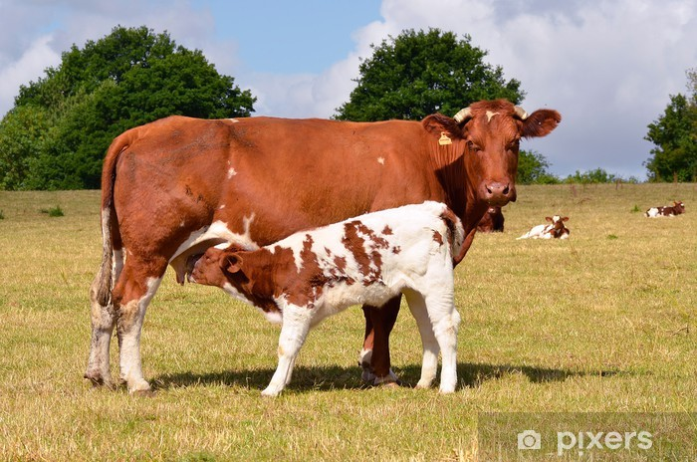

4„Krowa – zwierzę pożyteczne” *–* rozmowa z dziećmi na podstawie ilustracji i wiedzy dzieci. Rodzic pokazuje obrazki przedstawiające produkty mleczne i nie tylko. Dzieci mają za zadanie wybrać te, które powstają z mleka i nazwać je. Następnie odpowiadają na pytanie: *Dlaczego należy pic mleko i jeść produkty mleczne?*

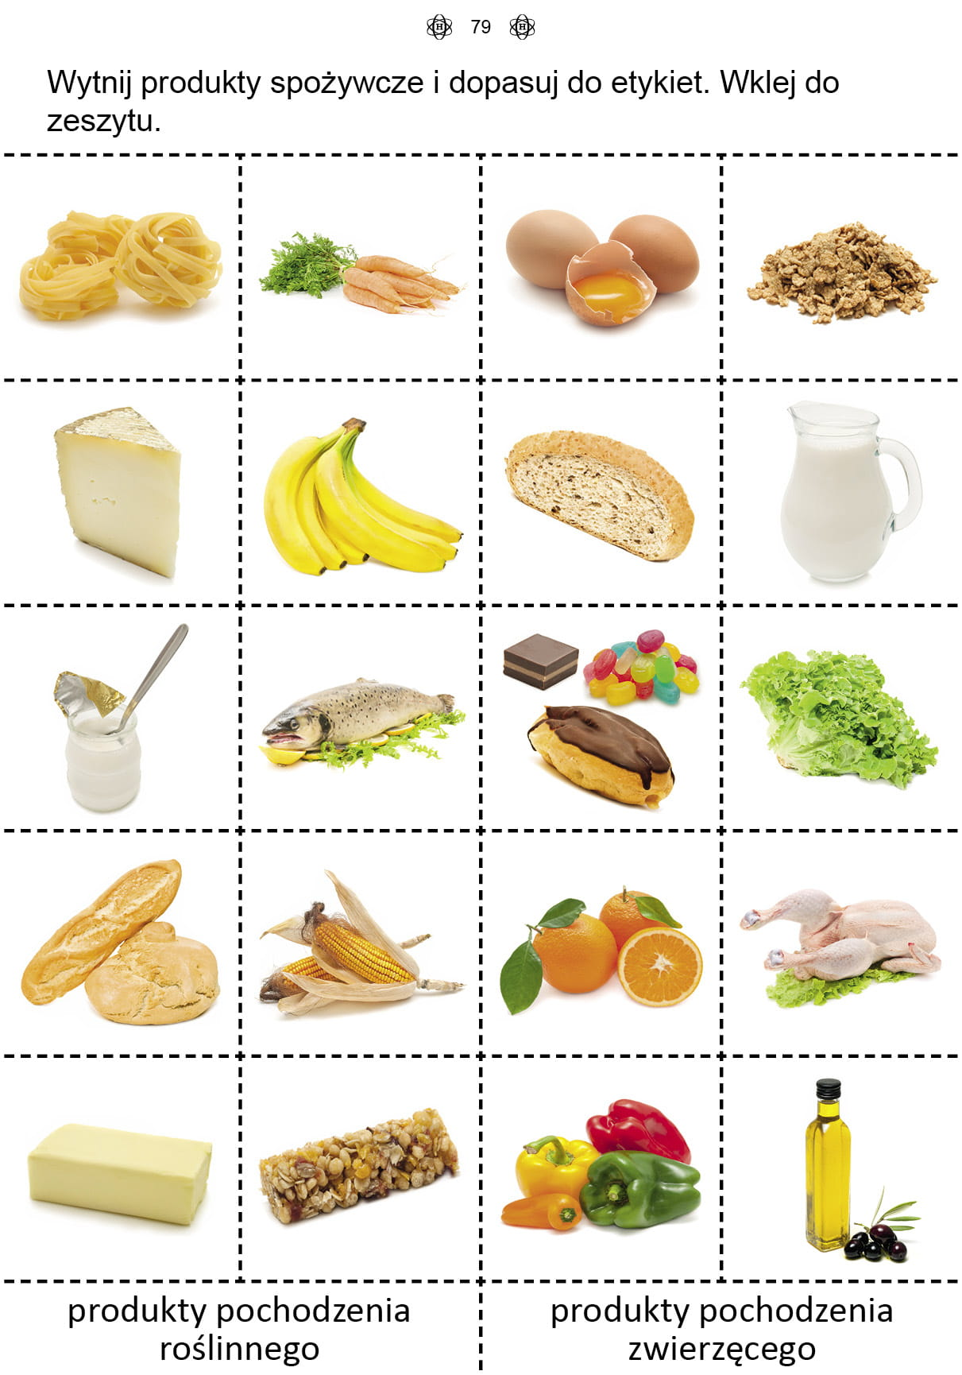

5. Zachęcam do wykonania pracy plastycznej. Można z dziećmi miedzy czasie śpiewać piosenkę „Stary Donald farmę miał”. <https://www.youtube.com/watch?v=XQRHDliey4c>

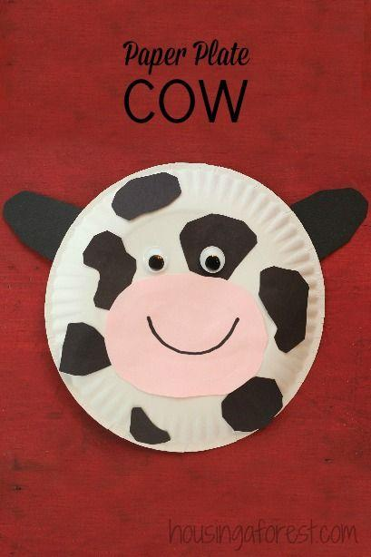

6.„Mali kucharze” *–* samodzielna działalność dzieci. Przygotowujemy jogurt naturalny i owoce (miękkie np. banany, rozmrożone np. truskawki, maliny). Dziecko z pomocą rodzica blenderem rozdrabnia powstałą mieszankę. Degustacja koktajlu. (Pamiętamy o umyciu rąk przed pracą). Smacznego ! ☺